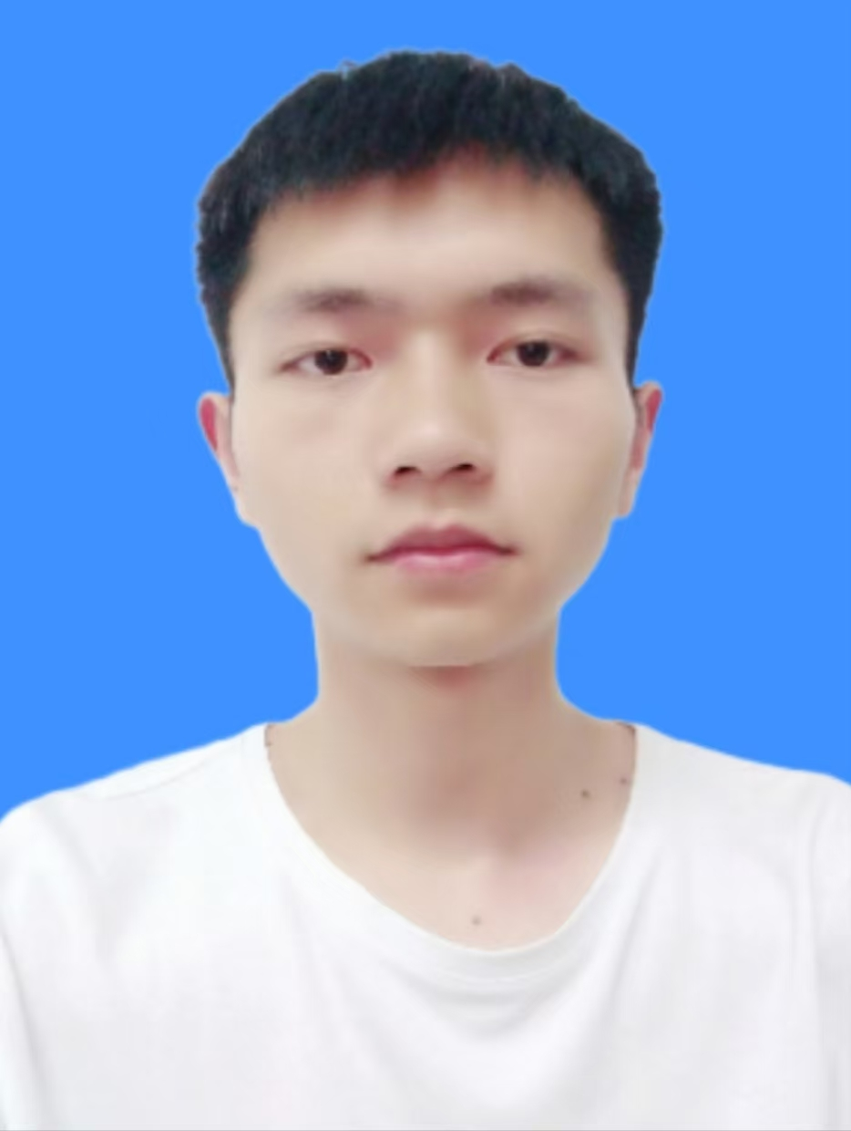
陈孟
电话：xxxxxxxxxxx|邮箱：2924382572@qq.com
生日：20xx.xx|现居：贵州省贵阳市
求职意向：软件测试工程师
教育背景
某学院/某大学 软件工程 学历:本科
- 主修课程:离散结构、程序设计基础、数据结构、面向对象程序设计、计算机组成原理、高级编程技术、数据库原理、操作系统、计算机网络、软件工程、大数据原理与应用、人工智能导论、数据分析与挖掘基础、软件测试、软件详细设计、工程经济学、软件过程与管理
工作经历
- 互联网+创新创业（国银）
- 双创实践：作为核心成员参与“互联网+”创新创业大赛，项目获国家级银奖，具备产品设计与落地能力。
- 网站开发：独立优化并部署个人网站（chenmengcn.top），涵盖前端展示与后端基础功能，持续优化用户体验。
- 技术整合：结合竞赛经验与自主开发实践，熟练运用Web开发技术实现创意方案的快速原型验证。
校园经历
- 校内软件开发实训项目
- 参与团队协作开发一个基于Java的图书管理系统，负责后端模块编码。
- 使用MySQL设计并实现数据库结构，完成数据增删改查功能。
- 配合前端同学联调接口，确保系统功能完整、运行稳定。
- 撰写项目文档并参与答辩，获得指导老师良好评价。
- 编程竞赛训练营成员
- 定期参加校内组织的算法训练，巩固数据结构与基础算法知识。
- 在小组内模拟ACM赛制进行解题练习，提升代码效率与调试能力。
- 学习常见竞赛题型与解题思路，积累实战经验。
- 协助组织小型校内编程比赛，承担题目测试与流程支持工作。
- 学院IT志愿服务队
- 为师生提供基础软硬件技术支持，如系统重装、软件安装等。
- 协助维护学院机房设备，定期检查电脑运行状态。
- 参与校园活动的技术保障，如会议设备调试、网络支持等。
荣誉证书
- 竞赛获奖：获“华数杯”大学生数学建模竞赛最高奖（Outstanding Winner），展现扎实的建模与创新能力。
- 数据竞技：在Kaggle全球数据科学竞赛中荣获银牌，具备优秀的数据分析与算法实战能力。
- 双创成果：获“互联网+”大学生创新创业大赛国家级银奖，项目策划与团队协作水平高。
- 学术竞赛：获“挑战杯”校级一等奖，聚焦科研创新与社会问题解决方案探索。
- 专业认证：持有阿里云ACP云计算工程师认证及NISP一级信息安全证书，信息系统项目管理师，具备技术实践资质。
自我评价
- 性格特点：开朗、积极向上、具有较强的组织沟通能力、喜欢迎接新的挑战。
- 专业能力：具备良好的语言表达能力和沟通协调能力、工作细心、能够快速胜任不同领域的工作。
- 学习能力：容易接受新知识及理念、能在最短的时间内熟悉新的技能知识，并运用到实际工作当中。
- 团队合作：具有很强的团队精神和合作能力、注重工作效率、时间观念强、有上进心。

